招标项目技术、服务、政府采购合同内容条款及其他商务要求
前提：本章中标注“*”的条款为本项目的实质性条款，投标人不满足的，将按照无效投标处理。

（一）. 项目概述
1.项目概况：本项目共1个包，采购专用家具一批。
2.标的名称及所属行业：
包号：01 | 品目号 | 标的名称 | 单位 | 数量 | 所属行业
 | 1-1 | 定制电脑桌1（折图桌） | 张 | 1 | 工业
 | 1-2 | 定制电脑桌2（看图桌） | 位 | 110
 | 1-3 | 定制电脑桌3（画图桌） | 位 | 202
 | 1-4 | 定制电脑桌4（财务窗口桌） | 位 | 1
 | 1-5 | 定制电脑桌5（员工画图桌） | 张 | 15
 | 1-6 | 定制电脑桌6 | 张 | 5
 | 1-7 | 定制电脑桌7（看图桌） | 张 | 16
 | 1-8 | 定制电脑桌8（看图桌） | 张 | 2
 | 1-9 | 定制电脑桌9 | 张 | 2
 | 1-10 | 大厅接待台 | 张 | 1
 | 1-11 | 定制电脑桌10 | 张 | 1
 | 1-12 | 定制电脑桌11 | 张 | 19
 | 1-13 | 定制电脑桌12 | 张 | 1
 | 1-14 | 定制电脑桌13 | 张 | 4
 | 1-15 | 定制电脑桌14 | 张 | 4
 | 1-16 | 餐前桌1 | 张 | 1
 | 1-17 | 餐前桌2 | 张 | 1
 | 1-18 | 餐前桌3 | 张 | 16
 | 1-19 | 餐前桌4 | 张 | 25
 | 1-20 | 餐前椅5 | 把 | 26
 | 1-21 | 餐前椅6 | 把 | 196

（二）. 商务要求
*1．交货期及地点
1.1 交货期：合同签订后，20个自然日内完成制作及安装，交付成品时提供本批次产品所使用材料检测合格的第三方检测报告。
1.2 交货地点: 成都市勘察测绘研究院（锦江区墨香路87号）。
*2．付款方法和条件：合同签订生效后10个工作日内支付40%，中标人完成全部货物的运输、安装、调试等工作，经采购人验收合格结束后，采购人收到中标人开具的合法有效完整的完税发票及凭证资料后10个工作日内支付剩余款项。
3.质保期：
3.1质保期为 5年。
*3.2质保期内中标人应负责设备维修及抢修，所需费用已包含在投标报价中。
*4.产品包装应符合《商品包装政府采购需求标准（试行）》、 《快递包装政府采购需求标准（试行）》的通知（财办库〔2020〕123号）的要求。
5.安装调试及验收：
5.1中标人负责设备安装、调试。
5.2货物到达生产现场后，中标人接到采购人通知后7日内到达现场组织安装、调试，达到正常运行要求，保证买方正常使用。所需的费用包括在投标总价格中。
5.3中标人应就设备的安装、调试、操作、维修、保养等对采购人维修技术人员进行培训。
6.售后服务：
6.1提供有关资料及售后服务承诺。
6.2验收合格后，中标人派1名驻场维修人员提供维修服务，服务时间不低于10个工作日。
6.3中标人在国内应有24小时电话维修系统，并列出工程师名单、联系电话、通讯地址及备件库地址和备件的详细目录。
6.4质保期后，中标人应向用户提供及时的、优质的、价格优惠的技术服务和备品备件供应。

（三）.技术、服务要求
序号 | 类别 | 产品名目 | 图片或线框图（参考） | 规格（W*D*H）  （实际尺寸按现场最终复核定制为准） | 技术指标
1 | 台桌类 | 定制电脑桌1（折图桌） | 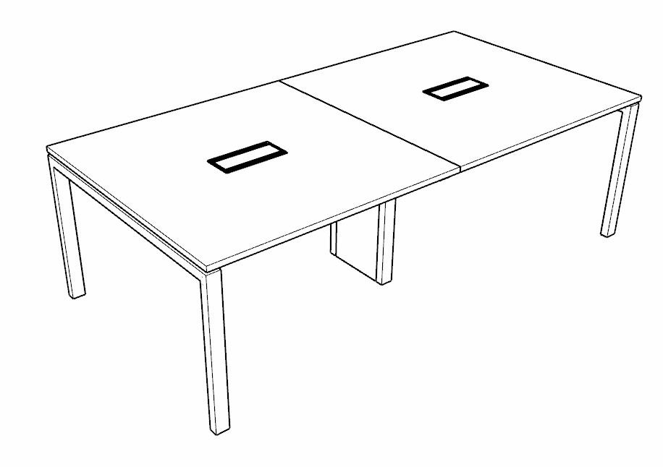 | 2400*1200*760 | ▲1、基材：选用E1级中密度纤维板，厚度25mm。握螺钉力:板面≥1200N,板边≥990N。  ▲2、面材：采用三聚氰胺饰面板，满足GB/T15102和GB/T35601标准，24h吸水厚度膨胀率≤8%，表面胶合强度≥1MPa，表面磨耗值≤20mg/100r，耐光色牢度>4级，表面耐污染腐蚀≥5级，苯、甲苯、二甲苯实测值均未检出(检出限值≤2μg/m³)，总挥发性有机化合物(TVOC)未检出(检出限值≤50μg/m³)，甲醛释放含量≤0.05mg/m³。  3、采用全自动封边机经热熔胶PVC封边，厚度：2.0mm；满足QB/T 4463;表面无瑕疵，光滑且花纹均匀，不易从四周破损。  4、五金件：五金配件，满足国家GB/T 3325标准，金属件表面3层电镀，表面光亮；表面先镀铜，再镀镍，再镀铬，防锈、防撞花、防腐蚀能力强，能通过50g/L±5g/L的氯化钠溶液（ph值6.5~7.2）连续喷雾240h，耐腐蚀不低于10级的“盐雾试验”，满足国家标准QB/T 3826。  5、钢架：金属钢脚架，钢架壁厚≥1.5mm，钢脚无流挂、无凹凸疙瘩、无皱皮、无飞漆、无漏喷、无锈蚀（承重不低于250公斤）。
2 | 台桌类 | 定制电脑桌2（看图桌） | 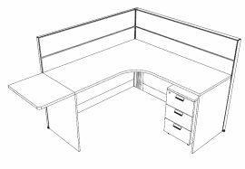 | 1500*1500*1100 | 1、采用铝合金屏风框架（不低于45mm）。  2、基材：选用E1级中密度纤维板，桌面厚度25mm，经过防腐、防虫、耐酸碱处理。  3、面材：采用三聚氰胺饰面板，满足GB/T15102和GB/T35601标准，24h吸水厚度膨胀率≤8%，表面胶合强度≥1MPa，表面磨耗值≤20mg/100r，耐光色牢度>4级，表面耐污染腐蚀≥5级，苯、甲苯、二甲苯实测值均未检出(检出限值≤2μg/m³)，总挥发性有机化合物(TVOC)未检出(检出限值≤50μg/m³)，甲醛释放含量≤0.05mg/m³。  4、采用全自动封边机经热熔胶PVC封边，厚度：2.0mm；满足QB/T 4463；表面无瑕疵，光滑且花纹均匀，不易从四周破损。  5、五金件：五金配件，满足国家GB/T 3325标准，金属件表面3层电镀，表面光亮；表面先镀铜，再镀镍，再镀铬，防锈、防撞花、防腐蚀能力强，能通过50g/L±5g/L的氯化钠溶液（ph值6.5~7.2）连续喷雾240h，耐腐蚀不低于10级的“盐雾试验”，满足国家标准QB/T 3826。  6、配置：包含键盘抽、活动柜、主机拖。（桌面定制加长可折叠面板，尺寸为550*25*340）
3 | 台桌类 | 定制电脑桌3（画图桌） | 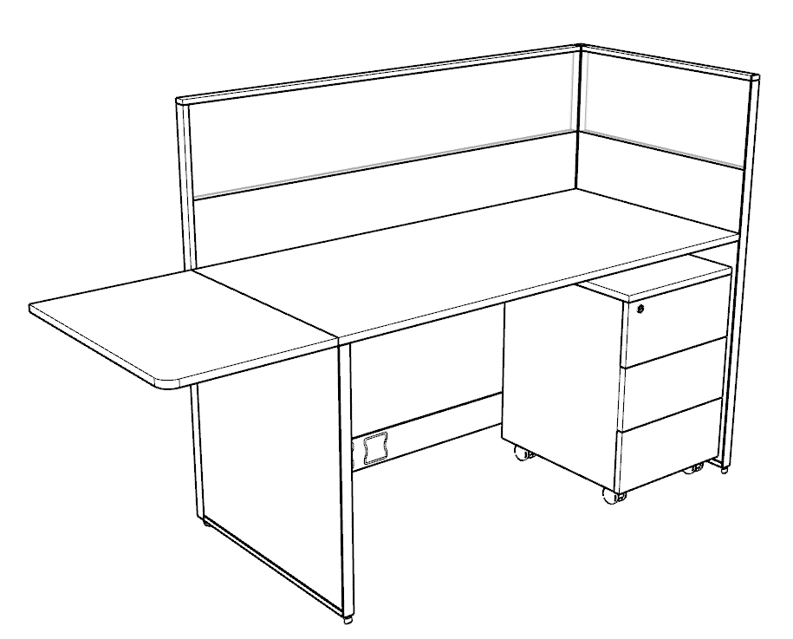 | 1500*700*1100 | 1、采用铝合金屏风框架（不低于45mm）。  2、基材：选用E1级中密度纤维板，桌面厚度25mm，经过防腐、防虫、耐酸碱处理。  3、面材：采用三聚氰胺饰面板，满足GB/T15102和GB/T35601标准，24h吸水厚度膨胀率≤8%，表面胶合强度≥1MPa，表面磨耗值≤20mg/100r，耐光色牢度>4级，表面耐污染腐蚀≥5级，笨、甲苯、二甲苯实测值均未检出(检出限值≤2μg/m³)，总挥发性有机化合物(TVOC)未检出(检出限值≤50μg/m³)，甲醛释放含量≤0.05mg/m³。  4、采用全自动封边机经热熔胶PVC封边，厚度：2.0mm；满足QB/T 4463；表面无瑕疵，光滑且花纹均匀，不易从四周破损。  5、五金件：五金配件，满足国家GB/T 3325标准，金属件表面3层电镀，表面光亮；表面先镀铜，再镀镍，再镀铬，防锈、防撞花、防腐蚀能力强，能通过50g/L±5g/L的氯化钠溶液（ph值6.5~7.2）连续喷雾240h，耐腐蚀不低于10级的“盐雾试验”，满足国家标准QB/T 3826。  6、配置：包含键盘抽、活动柜、主机拖。（桌面定制加长可折叠面板，尺寸为600*25*340）
4 | 台桌类 | 定制电脑桌4（财务窗口桌） | 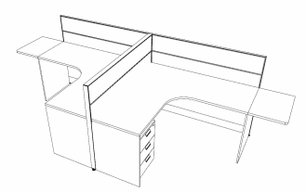 | 3000*(400+600)*600*1100 | 1、采用铝合金屏风框架（不低于45mm）。  2、基材：选用优质E1级中密度纤维板，桌面厚度25mm，甲醛释放量≤0.124mg/m³，经过防腐、防虫、耐酸碱处理。  3、面材：采用三聚氰胺饰面板，满足GB/T15102和GB/T35601标准，24h吸水厚度膨胀率≤8%，表面胶合强度≥1MPa，表面磨耗值≤20mg/100r，耐光色牢度>4级，表面耐污染腐蚀≥5级，笨、甲苯、二甲苯实测值均未检出(检出限值≤2μg/m³)，总挥发性有机化合物(TVOC)未检出(检出限值≤50μg/m³)，甲醛释放含量≤0.05mg/m³。  4、采用全自动封边机经热熔胶PVC封边，厚度：2.0mm；满足QB/T 4463；表面无瑕疵，光滑且花纹均匀，不易从四周破损。  5、五金件：五金配件，满足国家GB/T 3325标准，金属件表面3层电镀，表面光亮；表面先镀铜，再镀镍，再镀铬，防锈、防撞花、防腐蚀能力强，能通过50g/L±5g/L的氯化钠溶液（ph值6.5~7.2）连续喷雾240h，耐腐蚀不低于10级的“盐雾试验”，满足国家标准QB/T 3826。  6、配置：包含键盘抽、活动柜、主机拖。（桌面定制加长可折叠面板，尺寸为550*25*340）
5 | 台桌类 | 定制电脑桌5（员工画图桌） | 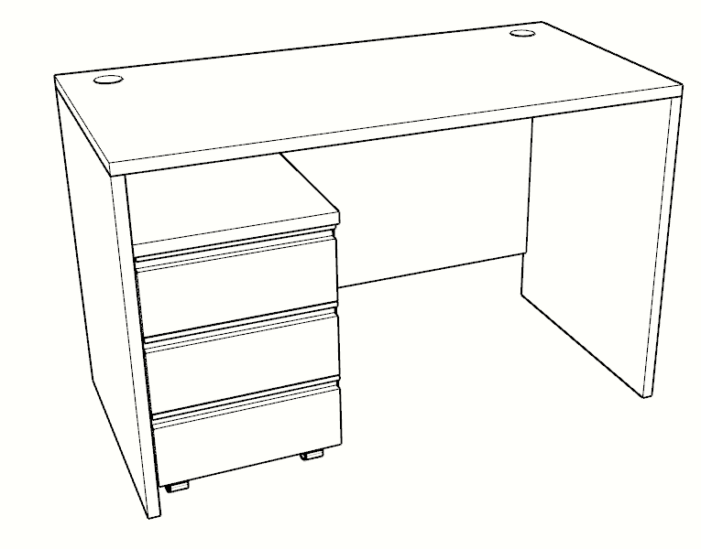 | 1500*700*750 | 1、基材：选用E1级中密度纤维板，桌面，侧板厚度25mm，其余为18mm，握螺钉力:板面≥1200N,板边≥990N。  2、面材：采用三聚氰胺饰面板，满足GB/T15102和GB/T35601标准，24h吸水厚度膨胀率≤8%，表面胶合强度≥1MPa，表面磨耗值≤20mg/100r，耐光色牢度>4级，表面耐污染腐蚀≥5级，笨、甲苯、二甲苯实测值均未检出(检出限值≤2μg/m³)，总挥发性有机化合物(TVOC)未检出(检出限值≤50μg/m³)，甲醛释放含量≤0.05mg/m³。  3、采用全自动封边机经热熔胶PVC封边，厚度：2.0mm；满足QB/T 4463;表面无瑕疵，光滑且花纹均匀，不易从四周破损。  4、五金件：五金配件，满足国家GB/T 3325标准，金属件表面3层电镀，表面光亮；表面先镀铜，再镀镍，再镀铬，防锈、防撞花、防腐蚀能力强，能通过50g/L±5g/L的氯化钠溶液（ph值6.5~7.2）连续喷雾240h，耐腐蚀不低于10级的“盐雾试验”，满足国家标准QB/T 3826。
6 | 台桌类 | 定制电脑桌6 | 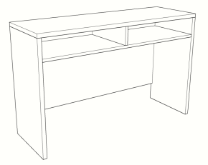 | 1200*400*750 | 1、基材：选用E1级中密度纤维板，桌面，侧板厚度25mm，其余为18mm，握螺钉力:板面≥1200N,板边≥990N。  2、面材：采用三聚氰胺饰面板，满足GB/T15102和GB/T35601标准，24h吸水厚度膨胀率≤8%，表面胶合强度≥1MPa，表面磨耗值≤20mg/100r，耐光色牢度>4级，表面耐污染腐蚀≥5级，笨、甲苯、二甲苯实测值均未检出(检出限值≤2μg/m³)，总挥发性有机化合物(TVOC)未检出(检出限值≤50μg/m³)，甲醛释放含量≤0.05mg/m³。  3、采用全自动封边机经热熔胶PVC封边，厚度：2.0mm；满足QB/T 4463;表面无瑕疵，光滑且花纹均匀，不易从四周破损。  4、五金件：五金配件，满足国家GB/T 3325标准，金属件表面3层电镀，表面光亮；表面先镀铜，再镀镍，再镀铬，防锈、防撞花、防腐蚀能力强，能通过50g/L±5g/L的氯化钠溶液（ph值6.5~7.2）连续喷雾240h，耐腐蚀不低于10级的“盐雾试验”，满足国家标准QB/T 3826。
7 | 台桌类 | 定制电脑桌7（看图桌） |  | 1400*700*760 | 1、基材：选用E1级中密度纤维板，桌面，侧板厚度25mm，其余为18mm，握螺钉力:板面≥1200N,板边≥990N。  2、面材：采用三聚氰胺饰面板，满足GB/T15102和GB/T35601标准，24h吸水厚度膨胀率≤8%，表面胶合强度≥1MPa，表面磨耗值≤20mg/100r，耐光色牢度>4级，表面耐污染腐蚀≥5级，笨、甲苯、二甲苯实测值均未检出(检出限值≤2μg/m³)，总挥发性有机化合物(TVOC)未检出(检出限值≤50μg/m³)，甲醛释放含量≤0.05mg/m³。  3、采用全自动封边机经热熔胶PVC封边，厚度：2.0mm；满足QB/T 4463;表面无瑕疵，光滑且花纹均匀，不易从四周破损。  ▲4、五金件：（1）三合一扣件（连接件）：满足QB/T28203、QB/T3826标准，金属中性盐雾实验和耐腐蚀需达10级。（2）采用滑（导）轨，满足QB/T 2454、GB/T3325标准，80000次以上耐久性检验合格。
8 | 台桌类 | 定制电脑桌8（看图桌） |  | 1700*700*760 | 1、基材：选用E1级中密度纤维板，桌面，侧板厚度25mm，其余为18mm，握螺钉力:板面≥1200N,板边≥990N。  2、面材：采用三聚氰胺饰面板，满足GB/T15102和GB/T35601标准，24h吸水厚度膨胀率≤8%，表面胶合强度≥1MPa，表面磨耗值≤20mg/100r，耐光色牢度>4级，表面耐污染腐蚀≥5级，笨、甲苯、二甲苯实测值均未检出(检出限值≤2μg/m³)，总挥发性有机化合物(TVOC)未检出(检出限值≤50μg/m³)，甲醛释放含量≤0.05mg/m³。  3、采用全自动封边机经热熔胶PVC封边，厚度：2.0mm；满足QB/T 4463;表面无瑕疵，光滑且花纹均匀，不易从四周破损。  4、五金件：（1）三合一扣件（连接件）：满足QB/T28203、QB/T3826标准，金属中性盐雾实验和耐腐蚀需达10级。（2）采用滑（导）轨，满足QB/T 2454、GB/T3325标准，80000次以上耐久性检验合格。
9 | 台桌类 | 定制电脑桌9 | 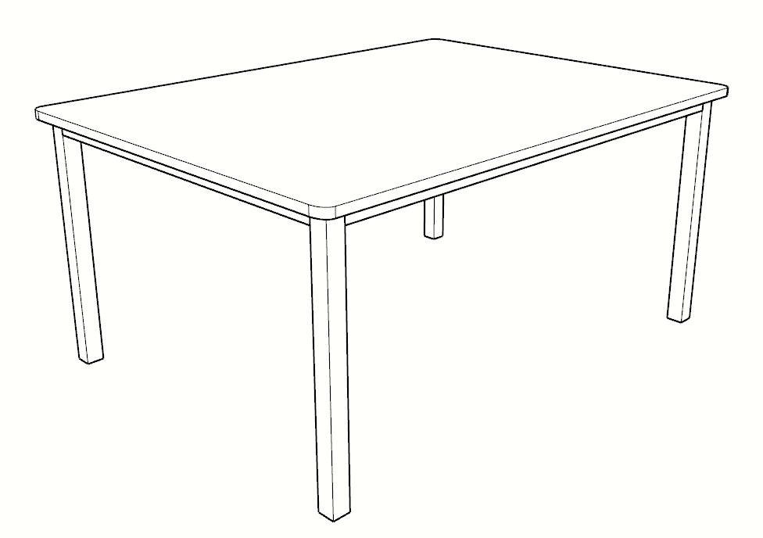 | 1200*1200*750 | 1、基材：选用E1级中密度纤维板，厚度25mm。握螺钉力:板面≥1200N,板边≥990N。  2、面材：采用三聚氰胺饰面板，满足GB/T15102和GB/T35601标准，24h吸水厚度膨胀率≤8%，表面胶合强度≥1MPa，表面磨耗值≤20mg/100r，耐光色牢度>4级，表面耐污染腐蚀≥5级，笨、甲苯、二甲苯实测值均未检出(检出限值≤2μg/m³)，总挥发性有机化合物(TVOC)未检出(检出限值≤50μg/m³)，甲醛释放含量≤0.05mg/m³。  3、采用全自动封边机经热熔胶PVC封边，厚度：2.0mm；满足QB/T 4463;表面无瑕疵，光滑且花纹均匀，不易从四周破损。  4、五金件：五金配件，满足国家GB/T 3325标准，金属件表面3层电镀，表面光亮；表面先镀铜，再镀镍，再镀铬，防锈、防撞花、防腐蚀能力强，能通过50g/L±5g/L的氯化钠溶液（ph值6.5~7.2）连续喷雾240h，耐腐蚀不低于10级的“盐雾试验”，满足国家标准QB/T 3826。  5、钢架：金属钢脚架，钢架壁厚≥1.5mm，钢脚无流挂、无凹凸疙瘩、无皱皮、无飞漆、无漏喷、无锈蚀（承重不低于250公斤）。
10 | 台桌类 | 大厅接待台 | 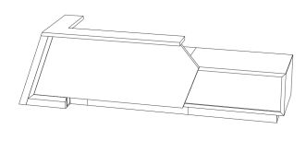 | 定制 | 1、基材：选用E1级中密度纤维板，厚度18mm。握螺钉力:板面≥1200N,板边≥990N。  2、面材：采用三聚氰胺饰面板，满足GB/T15102和GB/T35601标准，24h吸水厚度膨胀率≤8%，表面胶合强度≥1MPa，表面磨耗值≤20mg/100r，耐光色牢度>4级，表面耐污染腐蚀≥5级，笨、甲苯、二甲苯实测值均未检出(检出限值≤2μg/m³)，总挥发性有机化合物(TVOC)未检出(检出限值≤50μg/m³)，甲醛释放含量≤0.05mg/m³。  3、采用全自动封边机经热熔胶PVC封边，厚度：2.0mm；满足QB/T 4463;表面无瑕疵，光滑且花纹均匀，不易从四周破损。  4、五金件：五金配件，满足国家GB/T 3325标准，金属件表面3层电镀，表面光亮；表面先镀铜，再镀镍，再镀铬，防锈、防撞花、防腐蚀能力强，能通过50g/L±5g/L的氯化钠溶液（ph值6.5~7.2）连续喷雾240h，耐腐蚀不低于10级的“盐雾试验”，满足国家标准QB/T 3826。  5、大理石外包。
11 | 台桌类 | 定制电脑桌10 |  | 2000*700*750 | 1、基材：选用E1级中密度纤维板，桌面，侧板厚度25mm，其余为18mm，握螺钉力:板面≥1200N,板边≥990N。  2、面材：采用三聚氰胺饰面板，满足GB/T15102和GB/T35601标准，24h吸水厚度膨胀率≤8%，表面胶合强度≥1MPa，表面磨耗值≤20mg/100r，耐光色牢度>4级，表面耐污染腐蚀≥5级，笨、甲苯、二甲苯实测值均未检出(检出限值≤2μg/m³)，总挥发性有机化合物(TVOC)未检出(检出限值≤50μg/m³)，甲醛释放含量≤0.05mg/m³。  3、采用全自动封边机经热熔胶PVC封边，厚度：2.0mm；满足QB/T 4463;表面无瑕疵，光滑且花纹均匀，不易从四周破损。  4、五金件：五金配件，满足国家GB/T 3325标准，金属件表面3层电镀，表面光亮；表面先镀铜，再镀镍，再镀铬，防锈、防撞花、防腐蚀能力强，能通过50g/L±5g/L的氯化钠溶液（ph值6.5~7.2）连续喷雾240h，耐腐蚀不低于10级的“盐雾试验”，满足国家标准QB/T 3826。
12 | 台桌类 | 定制电脑桌11 | 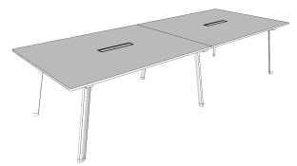 | 2000*1500*760 | 1、基材：选用E1级中密度纤维板，厚度25mm。握螺钉力:板面≥1200N,板边≥990N。  2、面材：采用三聚氰胺饰面板，满足GB/T15102和GB/T35601标准，24h吸水厚度膨胀率≤8%，表面胶合强度≥1MPa，表面磨耗值≤20mg/100r，耐光色牢度>4级，表面耐污染腐蚀≥5级，笨、甲苯、二甲苯实测值均未检出(检出限值≤2μg/m³)，总挥发性有机化合物(TVOC)未检出(检出限值≤50μg/m³)，甲醛释放含量≤0.05mg/m³。  3、采用全自动封边机经热熔胶PVC封边，厚度：2.0mm；满足QB/T 4463;表面无瑕疵，光滑且花纹均匀，不易从四周破损。  4、五金件：五金配件，满足国家GB/T 3325标准，金属件表面3层电镀，表面光亮；表面先镀铜，再镀镍，再镀铬，防锈、防撞花、防腐蚀能力强，能通过50g/L±5g/L的氯化钠溶液（ph值6.5~7.2）连续喷雾240h，耐腐蚀不低于10级的“盐雾试验”，满足国家标准QB/T 3826。  5、钢架：金属钢脚架，钢架壁厚≥1.5mm，钢脚无流挂、无凹凸疙瘩、无皱皮、无飞漆、无漏喷、无锈蚀（承重不低于250公斤）。
13 | 台桌类 | 定制电脑桌12 |  | 2400*1200*760 | 1、基材：选用E1级中密度纤维板，厚度25mm。握螺钉力:板面≥1200N,板边≥990N。  2、面材：采用三聚氰胺饰面板，满足GB/T15102和GB/T35601标准，24h吸水厚度膨胀率≤8%，表面胶合强度≥1MPa，表面磨耗值≤20mg/100r，耐光色牢度>4级，表面耐污染腐蚀≥5级，笨、甲苯、二甲苯实测值均未检出(检出限值≤2μg/m³)，总挥发性有机化合物(TVOC)未检出(检出限值≤50μg/m³)，甲醛释放含量≤0.05mg/m³。  3、采用全自动封边机经热熔胶PVC封边，厚度：2.0mm；满足QB/T 4463;表面无瑕疵，光滑且花纹均匀，不易从四周破损。  4、五金件：五金配件，满足国家GB/T 3325标准，金属件表面3层电镀，表面光亮；表面先镀铜，再镀镍，再镀铬，防锈、防撞花、防腐蚀能力强，能通过50g/L±5g/L的氯化钠溶液（ph值6.5~7.2）连续喷雾240h，耐腐蚀不低于10级的“盐雾试验”，满足国家标准QB/T 3826。  5、钢架：金属钢脚架，钢架壁厚≥1.5mm，钢脚无流挂、无凹凸疙瘩、无皱皮、无飞漆、无漏喷、无锈蚀（承重不低于250公斤）。
14 | 台桌类 | 定制电脑桌13 |  | 1800*1400*760 | 1、基材：选用E1级中密度纤维板，厚度25mm。握螺钉力:板面≥1200N,板边≥990N。  2、面材：采用三聚氰胺饰面板，满足GB/T15102和GB/T35601标准，24h吸水厚度膨胀率≤8%，表面胶合强度≥1MPa，表面磨耗值≤20mg/100r，耐光色牢度>4级，表面耐污染腐蚀≥5级，笨、甲苯、二甲苯实测值均未检出(检出限值≤2μg/m³)，总挥发性有机化合物(TVOC)未检出(检出限值≤50μg/m³)，甲醛释放含量≤0.05mg/m³。  3、采用全自动封边机经热熔胶PVC封边，厚度：2.0mm；满足QB/T 4463;表面无瑕疵，光滑且花纹均匀，不易从四周破损。  4、五金件：五金配件，满足国家GB/T 3325标准，金属件表面3层电镀，表面光亮；表面先镀铜，再镀镍，再镀铬，防锈、防撞花、防腐蚀能力强，能通过50g/L±5g/L的氯化钠溶液（ph值6.5~7.2）连续喷雾240h，耐腐蚀不低于10级的“盐雾试验”，满足国家标准QB/T 3826。  5、钢架：金属钢脚架，钢架壁厚≥1.5mm，钢脚无流挂、无凹凸疙瘩、无皱皮、无飞漆、无漏喷、无锈蚀（承重不低于250公斤）。
15 | 台桌类 | 定制电脑桌14 | 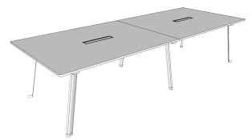 | 2000*1600*760 | 1、基材：选用E1级中密度纤维板，厚度25mm。握螺钉力:板面≥1200N,板边≥990N。  2、面材：采用三聚氰胺饰面板，满足GB/T15102和GB/T35601标准，24h吸水厚度膨胀率≤8%，表面胶合强度≥1MPa，表面磨耗值≤20mg/100r，耐光色牢度>4级，表面耐污染腐蚀≥5级，笨、甲苯、二甲苯实测值均未检出(检出限值≤2μg/m³)，总挥发性有机化合物(TVOC)未检出(检出限值≤50μg/m³)，甲醛释放含量≤0.05mg/m³。  3、采用全自动封边机经热熔胶PVC封边，厚度：2.0mm；满足QB/T 4463;表面无瑕疵，光滑且花纹均匀，不易从四周破损。  4、五金件：五金配件，满足国家GB/T 3325标准，金属件表面3层电镀，表面光亮；表面先镀铜，再镀镍，再镀铬，防锈、防撞花、防腐蚀能力强，能通过50g/L±5g/L的氯化钠溶液（ph值6.5~7.2）连续喷雾240h，耐腐蚀不低于10级的“盐雾试验”，满足国家标准QB/T 3826。  5、钢架：金属钢脚架，钢架壁厚≥1.5mm，钢脚无流挂、无凹凸疙瘩、无皱皮、无飞漆、无漏喷、无锈蚀（承重不低于250公斤）。
16 | 台桌类 | 餐前桌1 | 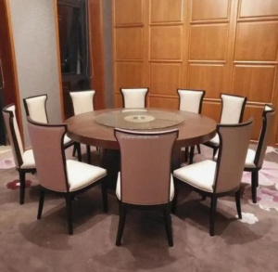 | Φ2400*760（14-16人） | 1、基材：选用E1级中密度纤维板，厚度60mm。握螺钉力:板面≥1200N,板边≥990N。  2、面材:AAA级胡桃木皮，厚度0.8mm ，木皮纹理颜色一致，无结疤，无瑕疵。  3、封边：采用实木封边,木材含水率8%-14%，木质稳定性强，纹理清晰，经久耐用。  4、水性面漆：满足GB/T23999标准，VOC含量≤50g/L、甲醛含量≤5mg/kg、总铅含量未检出,可溶性重金属含量未检出，乙二醇醚及醚酯总含量均未检出，苯系物总含量≤50mg/kg，不挥发物≥30%，烷基酚聚氧乙烯醚总和含量未检出，耐水性、耐碱性、耐醇性、耐污染性均检验合格。  5、五金件：五金配件，满足国家GB/T 3325标准，金属件表面3层电镀，表面光亮；表面先镀铜，再镀镍，再镀铬，防锈、防撞花、防腐蚀能力强，能通过50g/L±5g/L的氯化钠溶液（ph值6.5~7.2）连续喷雾240h，耐腐蚀不低于10级的“盐雾试验”，满足国家标准QB/T 3826。  6、脚架：桦木实木脚架，材质坚硬钢性强，承托力达260KG，木材含水率8-14%，经防腐、防虫、防潮等处理；  7、配套：配置电动转盘。（玻璃/木制）
17 | 台桌类 | 餐前桌2 |  | Φ2000*760（10人） | 1、基材：选用E1级中密度纤维板，厚度60mm。甲醛释放量≤0.124mg/m³，握螺钉力力:板面≥1200N,板边≥990N。  2、面材:AAA级胡桃木皮，厚度0.8mm ，木皮纹理颜色一致，无结疤，无瑕疵。  3、封边：采用实木封边,木材含水率8%-14%，木质稳定性强，纹理清晰，经久耐用。  4、水性面漆：满足GB/T23999标准，VOC含量≤50g/L、甲醛含量≤5mg/kg、总铅含量未检出,可溶性重金属含量未检出，乙二醇醚及醚酯总含量均未检出，苯系物总含量≤50mg/kg，不挥发物≥30%，烷基酚聚氧乙烯醚总和含量未检出，耐水性、耐碱性、耐醇性、耐污染性均检验合格。  5、五金件：五金配件，满足国家GB/T 3325标准，金属件表面3层电镀，表面光亮；表面先镀铜，再镀镍，再镀铬，防锈、防撞花、防腐蚀能力强，能通过50g/L±5g/L的氯化钠溶液（ph值6.5~7.2）连续喷雾240h，耐腐蚀不低于10级的“盐雾试验”，满足国家标准QB/T 3826。  6、脚架：桦木实木脚架，材质坚硬，承托力达260KG，木材含水率8-14%，经防腐、防虫、防潮等处理；  7、配套：配置电动转盘。（玻璃/木制）
18 | 钢塑台桌类 | 餐前桌3 | 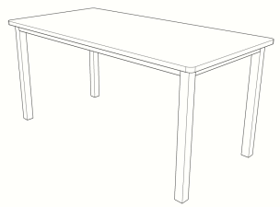 | 1800*600*750 | 1、基材：选用E1级中密度纤维板，厚度25mm。甲醛释放量≤0.124mg/m³，握螺钉力力:板面≥1200N,板边≥990N。  2、面材：采用三聚氰胺饰面板，满足GB/T15102和GB/T35601标准，24h吸水厚度膨胀率≤8%，表面胶合强度≥1MPa，表面磨耗值≤20mg/100r，耐光色牢度>4级，表面耐污染腐蚀≥5级，笨、甲苯、二甲苯实测值均未检出(检出限值≤2μg/m³)，总挥发性有机化合物(TVOC)未检出(检出限值≤50μg/m³)，甲醛释放含量≤0.05mg/m³。  3、采用全自动封边机经热熔胶PVC封边，厚度：2.0mm；满足QB/T 4463;表面无瑕疵，光滑且花纹均匀，不易从四周破损。  4、五金件：五金配件，满足国家GB/T 3325标准，金属件表面3层电镀，表面光亮；表面先镀铜，再镀镍，再镀铬，防锈、防撞花、防腐蚀能力强，能通过50g/L±5g/L的氯化钠溶液（ph值6.5~7.2）连续喷雾240h，耐腐蚀不低于10级的“盐雾试验”，满足国家标准QB/T 3826。  5、钢架：金属钢脚架，钢架壁厚≥1.5mm，钢脚无流挂、无凹凸疙瘩、无皱皮、无飞漆、无漏喷、无锈蚀（承重不低于250公斤）。
19 | 钢塑台桌类 | 餐前桌4 |  | 1200*600*750 | 1、基材：选用E1级中密度纤维板，厚度25mm。甲醛释放量≤0.124mg/m³，握螺钉力力:板面≥1200N,板边≥990N。  2、面材：采用三聚氰胺饰面板，满足GB/T15102和GB/T35601标准，24h吸水厚度膨胀率≤8%，表面胶合强度≥1MPa，表面磨耗值≤20mg/100r，耐光色牢度>4级，表面耐污染腐蚀≥5级，笨、甲苯、二甲苯实测值均未检出(检出限值≤2μg/m³)，总挥发性有机化合物(TVOC)未检出(检出限值≤50μg/m³)，甲醛释放含量≤0.05mg/m³。  3、采用全自动封边机经热熔胶PVC封边，厚度：2.0mm；满足QB/T 4463;表面无瑕疵，光滑且花纹均匀，不易从四周破损。  4、五金件：五金配件，满足国家GB/T 3325标准，金属件表面3层电镀，表面光亮；表面先镀铜，再镀镍，再镀铬，防锈、防撞花、防腐蚀能力强，能通过50g/L±5g/L的氯化钠溶液（ph值6.5~7.2）连续喷雾240h，耐腐蚀不低于10级的“盐雾试验”，满足国家标准QB/T 3826。  5、钢架：金属钢脚架，钢架壁厚≥1.5mm，钢脚无流挂、无凹凸疙瘩、无皱皮、无飞漆、无漏喷、无锈蚀（承重不低于250公斤）。
20 | 椅凳类 | 餐前椅5 | 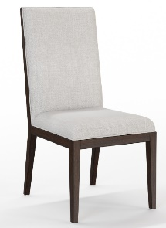 | 600*680*990 | 1、面材：采用纺织面料，甲醛含量：未检出，径向撕破强力≥15N，纬向撕破强力≥15N，PH值4.0-9.4，干摩擦色牢度≥3级，燃烧性能合格；符合GB/T 17591标准。 2、①基材：桦木框架，材质坚硬钢性强，承托力达260KG，木材含水率8-14%，经防腐、防虫、防潮等处理  ▲②基材: 选用多层曲木板：满足GB/T 35601标准，静曲强度：顺纹≥40.0MPa、横纹≥40.0MPa，弹性模量：顺纹≥5800MPa、横纹≥5000MPa，含水率：5%-8%；胶合强度：≥1.0MPa，甲醛释放量：≤0.05mg/m³；苯、甲苯、二甲苯未检出(检出限值≤2μg/m³)，总挥发性有机化合物TVOC未检出(检出限值≤50μg/m³)，握螺钉力:板面≥1300N,板边≥1000N。 ▲3、海绵：满足GB/T10802标准。感官要求（色泽、气孔、裂缝、两侧表皮、污染、气味）全部检测符合标准，等级93N25%压陷硬度≥90N，65%/25%压陷比≥1.8,75%压缩永久变形≤5%，回弹率≥50%，拉伸强度≥130Kpa，伸长率≥150%，撕裂强度≥3.1N/cm，干热老化后拉伸强度≥115Kpa；燃烧性能-阻燃1级；热释放速率峰值≤400KW/㎡，平均燃烧时间≤15S，平均燃烧高度≤195mm，且经过香烟抗引燃特性试验达到1级，表观密度≥60kg/m³,未检出游离甲醛。  ▲4、水性面漆：满足GB/T23999标准，VOC含量≤50g/L、甲醛含量≤5mg/kg、总铅含量未检出,可溶性重金属含量未检出，乙二醇醚及醚酯总含量均未检出，苯系物总含量≤50mg/kg，不挥发物≥30%，烷基酚聚氧乙烯醚总和含量未检出，耐水性、耐碱性、耐醇性、耐污染性均检验合格。
21 | 椅凳类 | 餐前椅6 | 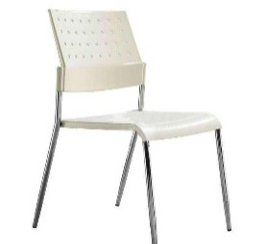 | 470*480*790 | 1、座板及靠背：材质采用PP耐冲击工程塑料一体射出成型，有排汗槽缝；  2、脚架：金属钢脚架（钢壁厚2.0mm），经焊接、磷化、喷塑处理。椅子脚垫要求材质采用PP加塑胶注塑成型,并用铆钉锁付；椅子成型后钢架结构符合物理学原理，放置平整地面后与地面契合无晃动，轻摇椅子不易前后倾倒。

